

Instituto Tecnológico Superior de Lerdo

Ing. Sistemas Computacionales

Sistemas de Base de Datos

Karla Verónica Rodríguez Lozano

Proyecto Integrador Final

Farhat Martínez Zaid  
202310242

García García Jesús Alberto  
202310767

Ramos Ocón Julián  
202310291

Trujillo Torres Miguel Ángel  
202310286

Zamora Silerio Alfredo Manuel  
202310064

**Documentación Técnica Servicio Web “Chile Guajillo”**

1. **Nombre API: AuthController.php** 
   1. **Descripción Funcional**Se realizan las operaciones de crear, editar y eliminar para un usuario en la página. Además de poder realizar el logueo del usuario ya creado.
   2. **Parámetros de Entrada (Registro)**

La siguiente tabla muestra los parámetros de entrada del servicio Web de Creación de un nuevo usuario

|  |  |  |
| --- | --- | --- |
| **Nombre** | **Tipo** | **Valor de ej.** |
| name | varchar(191) | Alfredito |
| email | varchar(191) | esamorra@gmail.com |
| password | varchar(191) | 12345678 |

* 1. **Parámetros de Salida (Registro)**

En la tabla Tabla 2 Parámetros de Salida devueltos por tipo de consulta. se

indican los campos devueltos por el servicio Web por el registro del usuario.

Tabla 2 Parámetros de Salida devueltos por tipo de consulta.

|  |  |  |
| --- | --- | --- |
| **Nombre** | **Tipo** | **Valor de Ej.** |
| name | varchar(191) | Alfredito |
| email | varchar(191) | esamorra@gmail.com |
| updated_at | timestamp | 2024-06-14T04:42:41.000000Z |
| created_at | timestamp | 2024-06-14T04:42:41.000000Z |
| id | bigint(20) | 1 |

* + 1. **Descripción de los Parámetros de Salida**

Descripción de parámetros de salida

|  |  |
| --- | --- |
| **Tipo** | **Descripción** |
| name | Nombre del usuario |
| email | Correo electrónico del usuario |
| updated_at | Fecha y hora en la que fue actualizado |
| created_at | Fecha y hora en la que fue creado |
| id | Id que tiene asignada el usuario |

* 1. **Parámetros de Entrada (Login)**

La siguiente tabla muestra los parámetros de entrada del servicio Web de Inicio de sesión de un usuario

|  |  |  |
| --- | --- | --- |
| **Nombre** | **Tipo** | **Valor de ej.** |
| email | varchar(191) | esamorra@gmail.com |
| password | varchar(191) | 12345678 |

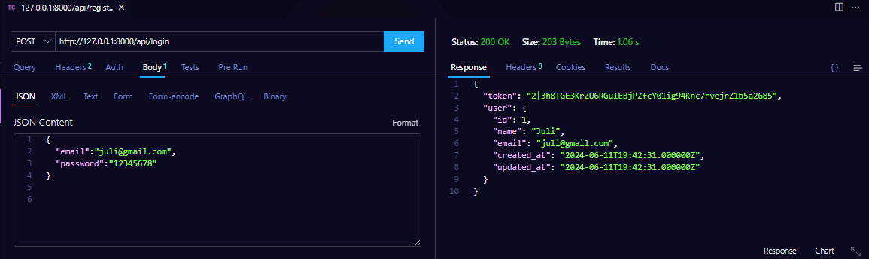

* 1. **Parámetros de Salida (Login)**

En la tabla Tabla 3 Parámetros de Salida devueltos por tipo de consulta. se

indican los campos devueltos por el servicio Web por el inicio de sesión de un usuario

.

Tabla 3 Parámetros de Salida devueltos por tipo de consulta.

|  |  |  |
| --- | --- | --- |
| **Nombre** | **Tipo** | **Valor de Ej.** |
| token | varchar(100) | 2|3h8TGEKrZU6RGuIEBj…. |
| id | bigint(20) | 1 |
| name | varchar(191) | Alfredito |
| email | varchar(191) | esamorra@gmail.com |
| created_at | timestamp | 2024-06-14T04:42:41.000000Z |
| updated_at | timestamp | 2024-06-14T04:42:41.000000Z |

* + 1. **Descripción de los Parámetros de Salida**

Descripción de parámetros de salida

|  |  |
| --- | --- |
| **Tipo** | **Descripción** |
| token | 2|3h8TGEKrZU6RGuIEBj…. |
| id | 1 |
| name | Alfredito |
| email | esamorra@gmail.com |
| created_at | 2024-06-14T04:42:41.000000Z |
| updated_at | 2024-06-14T04:42:41.000000Z |

1. **Nombre API: ProfileController.php** 
   1. **Descripción Funcional**

Se llevará a cabo una consulta la cual se enviarán 3 parámetros para saber si existe el Perfil de Usuario.

* 1. **Parámetros de Entrada**

La siguiente tabla muestra los parámetros de entrada del servicio Web de Consulta para validar si el Perfil de Usuario existe

|  |  |  |
| --- | --- | --- |
| **Nombre** | **Tipo** | **Valor de ej.** |
| name | varchar(191) | Didier |
| sex | char(191) | H |
| age | date | 2020-12-22 |

* 1. **Parámetros de Salida**

En la tabla Tabla 4 Parámetros de Salida devueltos. se

indican los campos devueltos por el servicio Web para la consulta del Perfil de Usuario.

Tabla 4 Parámetros de Salida devueltos.

|  |  |  |
| --- | --- | --- |
| **Nombre** | **Tipo** | **Valor de Ej.** |
| id | bigint(20) | 1 |
| name | varchar(191) | Didi |
| email | varchar(191) | suc@didi.com |
| created_at | timestamp | 2024-06-14T06:13:35.000000Z |
| updated_at | timestamp | 2024-06-14T06:13:35.000000Z |
| id | bigint(20) | 1 |
| photo | longtext | NULL |
| birthdate | date | NULL |
| sex | char(191) | H |
| typeProfile | enum('1', '2') | 2 |
| created_at | timestamp | 2024-06-14T06:13:35.000000Z |
| updated_at | timestamp | 2024-06-14T06:13:35.000000Z |
| user_id | bigint(20) | 1 |

1. **Nombre API: ClasificationController.php** 
   1. **Descripción Funcional**

Lleva a cabo operaciones para crear, editar y eliminar un registro de clasificación tomando como referencia un parámetro.

* 1. **Parámetros de Entrada**

La siguiente tabla muestra los parámetros de entrada del servicio Web de Consulta para añadir la clasificación de película

|  |  |  |
| --- | --- | --- |
| **Nombre** | **Tipo** | **Valor de ej.** |
| name | varchar(191) | R |

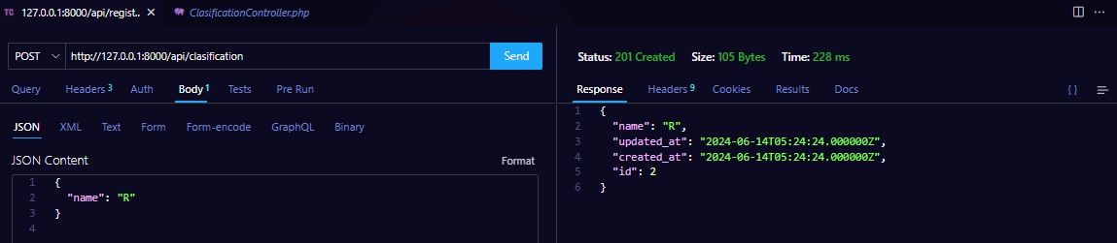

* 1. **Parámetros de Salida**

En la tabla Tabla 5 Parámetros de Salida devueltos. se

indican los campos devueltos por el servicio Web para la consulta de las clasificaciones de las películas

Tabla 5 Parámetros de Salida devueltos.

|  |  |  |
| --- | --- | --- |
| **Nombre** | **Tipo** | **Valor de ej.** |
| name | varchar(191) | R |
| updated_at | date | 2024-06-14T05:24:24.000000z |
| created_at | TimeStamp | 2024-06-14T05:24:24.000000z |
| id | biginit(20) | 2 |

1. **Nombre API: DirectorController.php** 
   1. **Descripción Funcional**

Lleva a cabo operaciones para almacenar, editar y eliminar un registro de director tomando como referencia 3 parámetros.

* 1. **Parámetros de Entrada**

La siguiente tabla muestra los parámetros de entrada del servicio Web de Consulta para añadir un director de una película

|  |  |  |
| --- | --- | --- |
| **Nombre** | **Tipo** | **Valor de ej.** |
| name | varchar(191) | Didier |
| sex | string(1) | H |
| age | integer | 2020-12-22 |

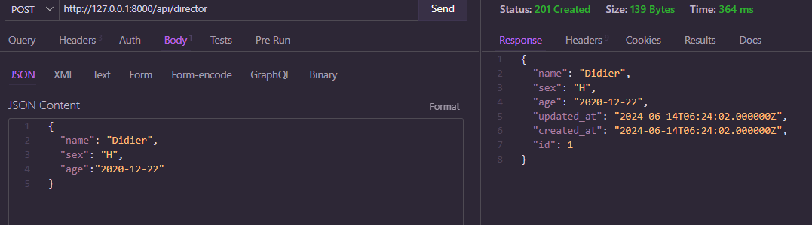

* 1. **Parámetros de Salida**

En la tabla Tabla 6 Parámetros de Salida devueltos. se

indican los campos devueltos por el servicio Web para la consulta de los directores de las películas

Tabla 6 Parámetros de Salida devueltos.

|  |  |  |
| --- | --- | --- |
| **Nombre** | **Tipo** | **Valor de ej.** |
| name | varchar(191) | Didier |
| sex | string(1) | H |
| age | integer | 2020-12-22 |
| update_at | timestamp | 2024-06-14T06:24:02.0000002 |
| created_at | timestamp | 2024-06-14T06:24:02.0000002 |
| id | biginit (20) | 1 |

1. **Nombre API: MovieController.php** 
   1. **Descripción Funcional**

Se llevan a cabo consultas para almacenar, editar y eliminar películas, tomando como referencia 8 parámetros.

* 1. **Parámetros de Entrada**

La siguiente tabla muestra los parámetros de entrada del servicio Web de Consulta para insertar una nueva película

|  |  |  |
| --- | --- | --- |
| **Nombre** | **Tipo** | **Valor de ej.** |
| name | varchar(191) | Velocipastor |
| releaseDate | date | 2016-06-13 |
| synopsis | text | Un pastor velociraptor |
| urlTrailer | longtext | https://www.youtube.com/watch?v=JppwKpfOgyo |
| image | longtext | https://www.espinof.com/trailer-the-velocipastor-locuron-curas-ninjas-peliculas-culto-ano |
| clasification_id | bigint(20) | 1 |
| director_id | bigint(20) | 1 |
| user_id | bigint(20) | 2 |

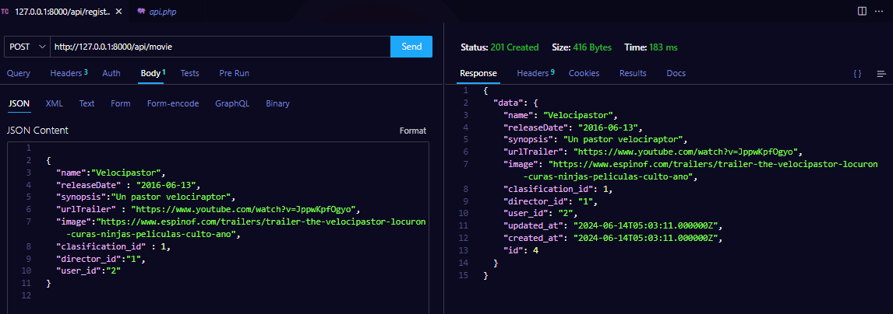

* 1. **Parámetros de Salida**

En la tabla Tabla 7 Parámetros de Salida devueltos. se

indican los campos devueltos por el servicio Web para la consulta de la Pelicula.Tabla 7 Parámetros de Salida devueltos.

|  |  |  |
| --- | --- | --- |
| **Nombre** | **Tipo** | **Valor de ej.** |
| name | varchar(191) | Velocipastor |
| releaseDate | date | 2016-06-13 |
| synopsis | text | Un pastor velociraptor |
| urlTrailer | longtext | https://www.youtube.com/watch?v=JppwKpfOgyo |
| image | longtext | https://www.espinof.com/trailer-the-velocipastor-locuron-curas-ninjas-peliculas-culto-ano |
| clasification_id | bigint(20) | 1 |
| director_id | bigint(20) | 1 |
| user_id | bigint(20) | 2 |
| updated_at | timestamp | 2024-06-14T06:24:02.0000002 |
| created_at | timestamp | 2024-06-14T06:24:02.0000002 |
| id | bigint(20) | 4 |

1. **Nombre API: ReviewController.php** 
   1. **Descripción Funcional**

Se llevan a cabo consultas para almacenar reseñas, tomando como referencia 4 parámetros.

* 1. **Parámetros de Entrada**

La siguiente tabla muestra los parámetros de entrada del servicio Web de Consulta para insertar una nueva reseña

|  |  |  |
| --- | --- | --- |
| **Nombre** | **Tipo** | **Valor de ej.** |
| movie_id | string | 17 |
| profile_id | integer | 1 |
| rating | integer (5) | 1 |
| comment | string | “no me gusto” |

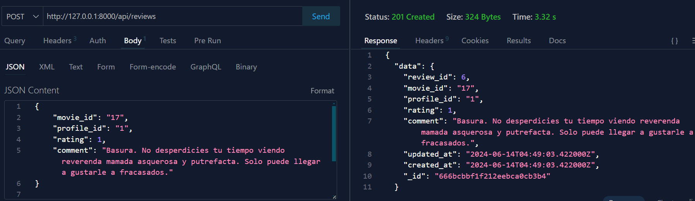

* 1. **Parámetros de Salida**

En la tabla Tabla 8 Parámetros de Salida devueltos. se

indican los campos devueltos por el servicio Web para la consulta de la reseña.

Tabla 8 Parámetros de Salida devueltos.

|  |  |  |
| --- | --- | --- |
| **Nombre** | **Tipo** | **Valor de ej.** |
| review_id | integer | 6 |
| movie_id | string | 17 |
| profile_id | integer | 1 |
| rating | integer (5) | 1 |
| comment | string | “no me gusto” |
| update_ta | timestamp | 2024-06-14T06:24:02.422000Z |
| crated_at | timestamp | 2024-06-14T06:24:02.422000Z |
| _id | integer | 666bcbbf1f212eebca0cb3b4 |